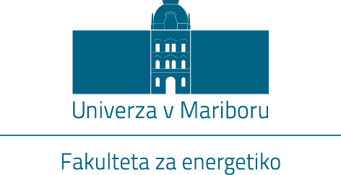

**POTEK ŠTUDIJA**

**ŠTUDIJSKI PROGRAM 3. STOPNJE**

**Energetika**

Splošno o programu

Predmetnik in potek študija

**Znanstveni naslov: doktor/doktorica znanosti**

**CILJI**

Izobraziti vrhunske strokovnjake na področju energetike s širokim naravoslovnim znanjem, ki daje:

* perspektivno razumevanje dogajanj in trendov v svetu,
* poglobljeno razumevanje teoretskih in metodoloških konceptov ter
* usposobljenost za samostojno razvijanje novega znanja in reševanje najzahtevnejših problemov s preizkušanjem in izboljšanjem znanih ter odkrivanjem novih rešitev na področju energetike.

Usposobljeni strokovnjaki bodo poleg razvijanja novih znanj usposobljeni tudi za vodenje najzahtevnejših delovnih sistemov ter znanstvenoraziskovalnih projektov s širokega strokovnega oziroma znanstvenega področja ter razvijanje kritične refleksije.

Med cilje doktorskega študijskega programa 3. stopnje Energetika sodi tudi usposabljanje znanstvenikov s področja energetike, ki bodo na tem področju sposobni razvijati in aplicirati novo znanje. Gre torej za najvišji strateški nivo razvojnega in vodstvenega kadra v vseh strukturah gospodarstva, negospodarstva, državne uprave, ministrstev, agencije, ipd., znanstvenih inštitutov ter univerz.

Na vsebinskem področju so cilji doktorskega študija Energetike usmerjeni v:

* prepoznavanje, analiziranje in organiziranje energetskih sistemov, posebej za vsako skupino posebej: Alternativni energetski sistemi, Hidroenergetski sistemi, Jedrski energetski sistemi, Splošni energetski sistemi, Termoenergetski sistemi;
* proučevanje izjemno zahtevnih tehniških in tehnoloških operacij in procesov v organizaciji s poudarkom na upravljanju energetskih sistemov;
* prepoznavanje, oblikovanje in upoštevanje ekoloških standardov, operacij in aktivnosti v energetskih sistemih;
* uporabo informacijsko upravljalnih sistemov v energetskih sistemih;
* poznavanje poslovanja in upravljanja organizacije kot sistema;
* usposabljanje za poglobljeno znanstvenoraziskovalno delo na interdisciplinarnem področju energetskih sistemov in energetske tehnologije in
* usposabljanje za stalni študij in razvoj novih znanj.

Na osnovi teh ciljev bodo diplomanti s predvidenim doktorskim študijskim programom dosegli takšno teoretično znanje in tudi njegovo uporabo v praksi, da bodo dosegali tako splošne kot predmetno specifične kompetence.

**VPISNI POGOJI**

V študijski program 3. stopnje Energetika se lahko vpiše kandidat, ki je zaključil:

1. študijski program 2. stopnje;
2. univerzitetni študijski program, sprejet pred 11. 6. 2004;
3. visokošolski strokovni študijski program, sprejet pred 11. 6. 2004, in študijski program za pridobitev specializacije.
4. Takim kandidatom se pred vpisom v študijski program določijo študijske obveznosti v obsegu 45 ECTS točk. Opraviti
5. morajo naslednje izpite iz predmetov magistrskega študijskega programa 2. stopnje: Diferencialna analiza, Jedrske
6. in sevalne naprave, Termomehanika in vodenje sistemov klimatizacije, Napredne aero- in hidro- energetske
7. tehnologije, Obratovanje elektroenergetskih sistemov, Visokonapetostni sistemi v energetiki, Oprema in
8. diagnostika motorjev z notranjim zgorevanjem, Metode izkoriščanja energetskih virov;študijski program, ki izobražuje za poklice, urejene z direktivami EU, ali drug enovit magistrski študijski program, ki je ovrednoten s 300 ECTS točkami.

Če bo kandidatov več kot razpisanih mest, se pri izbiri kandidatov za vpis v študijski program 3. stopnje Energetika upošteva uspeh predhodnega študija:

* Povprečna ocena brez zaključnega dela: 80 %
* Ocena zaključnega dela: 20 %

Če zaključno delo ni del predhodnega študija, se pri izbiri kandidatov za vpis v študijski program 3. stopnje Energetika upošteva 100% povprečna ocena študija.

**POGOJI ZA PREHODE**

Skladno z Merili za prehode med študijskimi programi so prehodi možni med javno veljavnimi visokošolskimi študijskimi programi iste stopnje.

Po Merilih za prehode med študijskimi programi se lahko v študijski program 3. stopnje Energetike vpišejo študenti študijskih programov 3. stopnje in študenti študijski programov za pridobitev doktorata znanosti (sprejetih pred 11. 6. 2004) s področja energetike in sorodnih študijskih področij strojništvo, gradbeništvo, elektrotehnika, računalništvo, matematika, fizika, kemijska tehnologija, mehatronika, informatika, telekomunikacije, elektroenergetika, rudarstvo in geotehnologija, kmetijstvo oz. katerikoli študijski program, primerljiv z naštetimi.

Prehod je mogoč, v kolikor kandidat izpolnjuje naslednje pogoje:

* izpolnjuje pogoje za vpis v prvi letnik študijskega programa 3. stopnja Energetika,
* prehaja s študijskega programa, ki ob zaključku študija zagotavlja pridobitev primerljivih kompetenc oziroma učnih izidov,
* se mu pri prehodu prizna vsaj polovica obveznosti po Evropskem prenosnem kreditnem sistemu (v nadaljevanju: ECTS) iz prvega študijskega programa, ki se nanašajo na obvezne predmete drugega študijskega programa.

Študent predloži uradni izpis iz dosedanjega študijskega programa in potrdilo o izpolnjenih obveznostih na dosedanjem programu. Komisija za znanstveno raziskovalne zadeve FE UM (v nadaljevanju KZRZ FE UM) bo vlogo študenta individualno preučila in določila obveznosti, ki jih mora opraviti, da zaključi študijski program 3. stopnje Energetika.

Po merilih za prehode se v 2. letnik študijskega programa 3. stopnje Energetika lahko vpiše kandidat, ki je zaključil:

1. študijski program za pridobitev magisterija znanosti, sprejet pred 11. 6. 2004 in se mu ob vpisu prizna 60 ECTS;
2. študijski program za pridobitev univerzitetne izobrazbe, sprejet pred 11. 6. 2004 in študijski program za pridobitev specializacije in se mu ob vpisu prizna 60 ECTS.

Če bo kandidatov več kot razpisanih mest, se kandidate izbere glede na povprečno oceno izpitov na dosedanjem študijskem programu.

**TRAJANJE ŠTUDIJA**

**Študij na študijskem programu 3. stopnje traja 3 leta.**

**POGOJI ZA NAPREDOVANJE**

Študenti, ki so izpolnili vse s študijskim programom določene obveznosti, lahko napredujejo v višji letnik.

**Pogoj za napredovanje v 2. letnik**

Študent napreduje v 2. letnik, če z opravljenimi obveznostmi 1. letnika zbere najmanj 48 ECTS, obvezno pa mora opraviti izpit pri predmetu Metode znanstveno raziskovalnega dela (MZRD) in opraviti Individualno raziskovalno delo I (IRD I).

**Pogoj za napredovanje v 3. letnik**

Študent napreduje v 3. letnik, če ima opravljene vse obveznosti 1. letnika in če zbere še najmanj 54 ECTS z opravljenimi obveznostmi 2. letnika, od tega mora obvezno opraviti izpit pri predmetu Prenosljiva znanja in opraviti Individualno raziskovalno delo III (IRD III).

**Napredovanje v višji letnik, če niso izpolnjeni pogoji**

Študentu, ki ni izpolnil vseh obveznosti, določenih za napredovanje v višji letnik, lahko KZRZ FE UM na njegovo prošnjo izjemoma odobri vpis v višji letnik. Takšen vpis se lahko odobri študentu, ki obveznosti ni mogel izpolniti iz upravičenih razlogov ter je opravil predpisane obveznosti predhodnih letnikov in obveznosti v obsegu več kot 30 ECTS vpisanega letnika, če je pričakovati, da bo izpolnil ostale obveznosti. V primeru, da študentu prošnja ni bila odobrena, se ima študent pravico pritožiti na Univerzitetno komisijo za pritožbe študentov v roku 8 dni (85. člen Statuta UM).

**Ponavljanje letnika**

Študent, ki ni opravil vseh obveznosti za napredovanje v višji letnik v istem študijskem programu, lahko enkrat v visokošolskem izobraževanju ponavlja letnik. Ponavljanje letnika odobri KZRZ FE UM študentu, ki je redno sodeloval pri vseh s študijskim programom predvidenih oblikah visokošolskega izobraževalnega dela in opravil obveznosti vpisanega letnika v obsegu vsaj 30 ECTS.

**Ponavljanje letnika, če niso izpolnjeni pogoji**

Ponavljanje letnika lahko izjemoma dovoli komisija tudi študentu, ki je redno sodeloval pri vseh s študijskim programom predvidenih oblikah visokošolskega izobraževalnega dela in opravil obveznosti v obsegu manj kot 30 in ne manj kot 15 ECTS vpisanega letnika, če so nastopili upravičeni razlogi, ki po Statutu Univerze v Mariboru omogočajo podaljšanje statusa študenta.

**Podaljšanje statusa**

Študentom, ki se hkrati izobražujejo po dveh ali več študijskih programih, študentom, ki imajo status vrhunskega športnika, študentom, ki so izjemno aktivni na kulturnem in humanitarnem področju in študentom, ki imajo druge upravičene razloge (materinstvo, bolezen, ki traja najmanj tri mesece v času predavanj ali en mesec v času izpitnih rokov, vojaškega roka, izjemne socialne in družinske okoliščine, izobraževanje v tujini, aktivno delo v organih univerze oziroma članice univerze), se lahko status študenta podaljša, vendar največ za eno leto. Študentke, ki v času študija rodijo, imajo pravico do podaljšanja študentskega statusa za eno leto, za vsakega živorojenega otroka. O podaljšanju statusa študentom odloča KZRZ FE UM (212. člen Statuta UM).

**POGOJI ZA DOKONČANJE ŠTUDIJA**

Študent zaključi študij, ko izpolni vse s študijskim programom predvidene obveznosti. Po vrednotenju je to vsaj 180 ECTS točk.

**ŠOLNINA**

Šolnina je za posamezen letnik določena s Cenikom Univerze v Mariboru za posamezno študijsko leto.

**POTEK DOKTORSKEGA ŠTUDIJA**

Poudarek doktorskega študijskega programa je predvsem na individualnem raziskovalnem delu pod vodstvom in s sodelovanjem mentorja. Potek/idejna zasnova (okvirni program) doktorskega študijskega programa 3. stopnje je določen na podlagi akreditiranega študijskega programa, Statuta Univerze v Mariboru in Pravilnika o doktorskem študiju na Univerzi v Mariboru. Prva dva letnika sta študijska, kjer študenti poslušajo obvezne in izbirne učne enote, ki jih zaključijo z ustreznim preverjanjem znanja.

Obvezne učne enote študentom doktorskih študijskih programov posredujejo temeljna in splošna znanja za uporabo znanstvenih metodologij in najzahtevnejših analitskih pristopov. Izbirne učne enote programa omogočajo študentom, da si pridobijo dodatna znanja s posameznega področja.

Kandidat za doktorskega študenta ima pred vpisom praviloma izbranega delovnega mentorja, definirano ožje področje, v okviru katerega namerava raziskovati, in izdelan okvirni program doktorskega študija (priloga 1 – Okvirni program doktorskega študija na ŠP 3. stopnje Energetika). V okvirnem programu mora študent v soglasju s predvidenim delovnim mentorjem določiti tudi morebitnega delovnega somentorja, in izbirne učne enote. Ob soglasju KZRZ FE UM je vloga potrjena.

Ob soglasju predvidenega delovnega mentorja in potrditvi organov Fakultete za energetiko Univerze v Mariboru se nabor izbirnih učnih enot lahko izoblikuje tudi iz nabora predmetov podiplomskih študijev drugih fakultet.

Če kandidat za doktorskega študenta ob vpisu nima izbranega delovnega mentorja, se ga na to pisno opozori. Če doktorski študent vztraja pri vpisu, mu ob vpisu na študijski program KZRZ FE UM ali vodja doktorskega študijskega programa izmed nosilcev učnih enot določi delovnega mentorja (ob soglasju tega delovnega mentorja).

Doktorski študent ob vpisu na doktorski študij sklene s Fakulteto za energetiko Univerze v Mariboru, ki izvaja doktorski študijski program (oz. s fakultetami v primeru medfakultetnih študijskih programov), pogodbo o študiju in superviziji na študijskem programu tretje stopnje.

Po letnikih je študijski program 3. stopnje Energetika strukturiran kot sledi:

Slika, ki vsebuje besede besedilo, številka, pisava, diagram

Vsebina, ustvarjena z umetno inteligenco, morda ni pravilna.

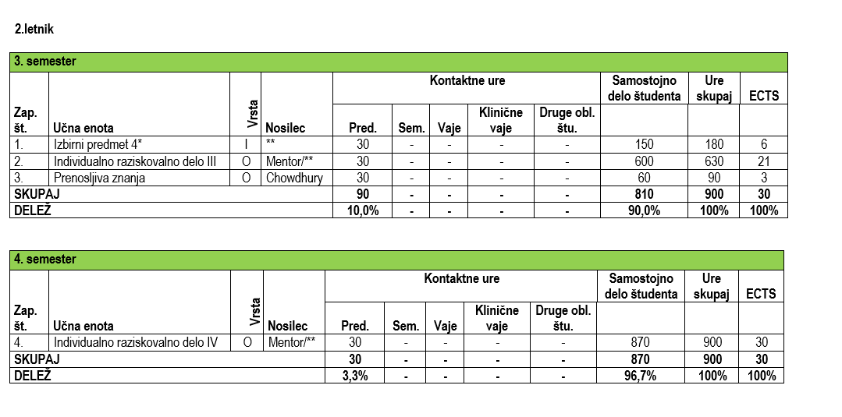

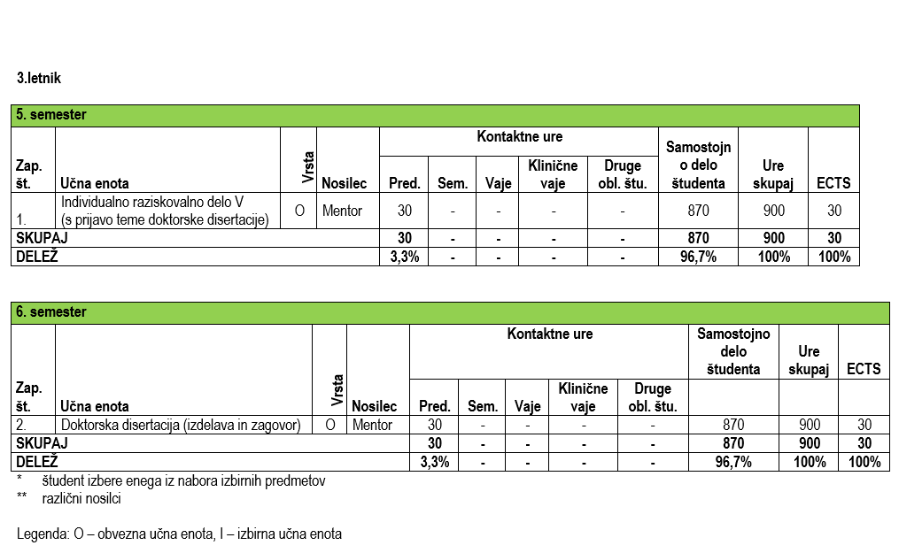

Potek študija je naslednji:

|  |  |
| --- | --- |
| [1. letnik](https://www.fe.um.si/images/Referat/Predmetniki/Predmetnik_DR_novo_od_2019-20_za_obajvo_na_splet_1.docx) | Metode znanstveno raziskovalnega dela  Individualno raziskovalno delo I  Individualno raziskovalno delo II  3 izbirne učne enote |
| [2. letnik](https://www.fe.um.si/images/Referat/Predmetniki/Predmetnik_DR_novo_od_2019-20_za_obajvo_na_splet_2.docx) | Individualno raziskovalno delo III  Individualno raziskovalno delo IV  Prenosljiva znanja  1 izbirna učna enota |
| [3. letnik](https://www.fe.um.si/images/Referat/Predmetniki/Predmetnik_DR_novo_od_2019-20_za_obajvo_na_splet_3.docx) | Individualno raziskovalno delo V (s prijavo teme doktorske disertacije)  Doktorska disertacija (izdelava in zagovor) |

Ob pomoči delovnega mentorja in z njegovim soglasjem se študent odloči za izbirne predmete iz nabora predmetov študijskega programa 3. stopnje Energetika. Ob soglasju delovnega mentorja in potrditvi organov Fakultete za energetiko Univerze v Mariboru se nabor lahko izoblikuje tudi iz nabora predmetov podiplomskih študijev drugih fakultet oziroma univerz.

**Individualno raziskovalno delo** (v nadaljevanju IRD) predstavlja udeležbo v raziskovalnem projektu, nalogi ali zaključenem osnutku, ali predlogu znanstveno–raziskovalne rešitve konkretnega problema v okviru mentorjevega projekta ali drugega znanstveno-raziskovalnega dela raziskovalnih in/ali projektnih skupin na FE UM.

Študent v okviru IRD pripravi širšo temo poznavanja področja in podlago oziroma raziskovalni material (reference) svojega dela s področja predvidene doktorske disertacije. IRD se zaključi s predstavitvijo na ustreznem inštitutu/katedri ali objavo v reviji/na konferenci.

IRD se praviloma izvaja na matični fakulteti, lahko pa tudi na drugih fakultetah, javnih raziskovalnih zavodih in v raziskovalnih skupinah, s katerimi ima Fakulteta za energetiko Univerze v Mariboru sklenjene pogodbe o sodelovanju pri izvajanju podiplomskega študija.

Na matični fakulteti izvajajo študenti IRD na raziskovalnih projektih v okviru raziskovalne skupine, katere član je mentor oz. morebitni somentor. Na drugih fakultetah oz. raziskovalnih zavodih izvajajo študenti IRD na projektih, skladnih z znanstveno raziskovalno dejavnostjo mentorja oz. morebitnega somentorja. S sklepom KZRZ FE UM se lahko študentu dovoli izvajanje IRD tudi na drugih raziskovalnih zavodih v tujini na podlagi odobrenih štipendij za znanstveno izpopolnjevanje.

**Metode znanstveno‐raziskovalnega dela**, ki se izvaja v prvem semestru prvega letnika, predstavlja osnovo za znanstveno- raziskovalno delo pri individualnem raziskovalnem delu prvega letnika in kasneje v drugem in tretjem letniku. Znanje iz tega predmeta omogoča tudi znanstveni pristop k študiju in pripravi del pri izbirnih predmetih programa. Tako bodo lahko dela, ki bodo nastala pri izbirnih in obveznih predmetih, vsebinsko in oblikovno ustrezala merilom za znanstveno delo.

**Prenosljiva znanja** omogoča pridobivanje znanj za objavljanje znanstveno-raziskovalnih rezultatov individualnega raziskovalnega dela v publikacijah, ki so najbolj priznane na področju objavljanja znanstvenih del. Preučevanje razpisne dokumentacije, priprava prijave in vodenje znanstvenih projektov je eno izmed ključnih področij dela, za katero bodo usposobljeni doktorandi programa Energetike.

Študent pri predvidenem delovnem mentorju opravi:

* največ dve izbirni učni enoti in
* najmanj dva IRD-ja **(od tega obvezno IRD I)**.